Контроль за усвоением пройденного материала школьниками в период дистанционных занятий с помощью интерактивной площадки «myQuiz» компьютерной сети Интернет online.

Автор: Долидудо Людмила Николаевна,
педагог дополнительного образования, 1КК.
Организация: МБУ ДО «ЦТиР «Планета талантов».
Населённый пункт: г. Ачинск Красноярского края.

С развитием интернет технологий в последнее время всё больше находит применение онлайн-обучение. Неотступающая уже третий год пандемия показала преимущества дистанционного обучения. Педагогам пришлось срочно осваивать современные сервисы, технологии, педагогические приёмы для проведения онлайн - обучения. В арсенале учителей сейчас множество интернет - ресурсов, позволяющих не только качественно давать детям знания, но и систематически проводить контроль за усвоением полученного материала.
Об одном таком ресурсе пойдет речь в данной статье. Технология дистанционного обучения заключается в том, что обучение и контроль за усвоением материала происходит с помощью компьютерной сети Интернет при использовании технологий on-line.
Интерактивная площадка «myQuiz», как нельзя лучше подходит для систематической проверки и оценки образовательных результатов обучающихся.
Это средство новых информационных технологий безусловно способно повысить качество проверки знаний обучающихся.
Что такое «myquiz»

- «myquiz» - это платформа для проведения массовых онлайн и оффлайн-викторин (квизов), тестов в реальном времени, в которых одномоментно могут принимать участие до 500 человек;
- «myquiz» работает на смартфонах, планшетах, лэптопах и ПК, - нужен лишь интернет;
- «myquiz» после окончания игры автоматически определит победителей на заданное вами количество мест.
В качестве примера применения платформы «myQuiz» к статье приложен сценарий и скриншоты онлайн-викторины по экологии для детей 10-12 лет «ЭкоДруг» (Приложения 1, 2).

ИНСТРУКЦИЯ ДЛЯ РАЗРАБОТЧИКА ВИКТОРИНЫ

ШАГ 1: Набрать в поисковике «myQuiz», или https://myquiz.ru/ (ссылка активна)
ШАГ 2: В правом верхнем углу нажимаем кнопку «Войти»
ШАГ 3: Зарегистрироваться, указав свою электронную почту
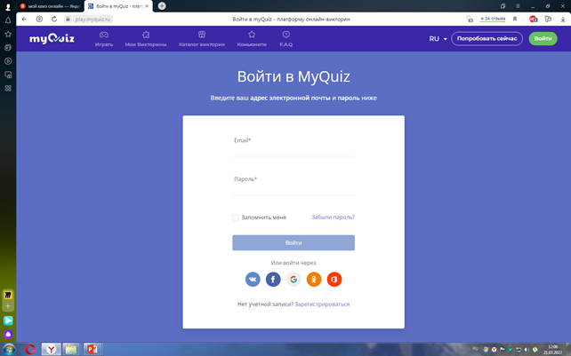

ШАГ 4: Выбрать функцию «МОИ ВИКТОРИНЫ»
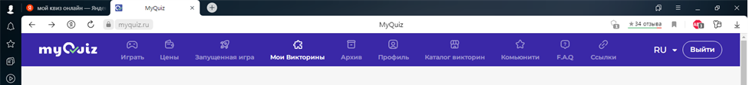

ШАГ 5: на странице «МОИ ВИКТОРИНЫ», нажать на кнопку «СОЗДАТЬ ВИКТОРИНУ».
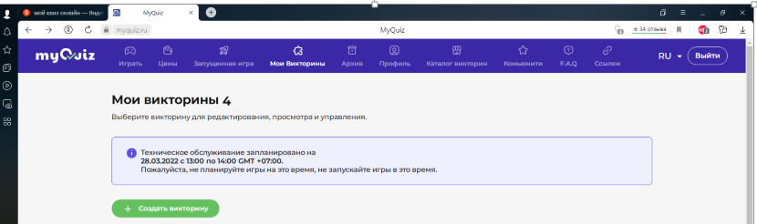

ШАГ 6: На странице «НАСТРОЙКИ ВИКТОРИНЫ»
- вводим название игры,
- добавляем краткую информацию (о чём игра),
- добавляем в соответствующее окошко картинку
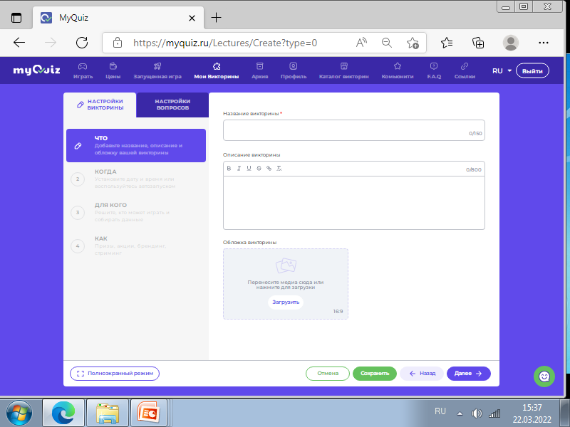
НЕ ЗАБЫВАЙТЕ СОХРАНЯТЬ НАСТРОЙКИ!

ШАГ 7: По кнопке «ДАЛЕЕ» вы попадаете на страницу настройки времени запуска. Выбираете свой часовой пояс, дату и время, если будете запускать автоматически (если запускать викторину вручную, можно дату и время не выставлять)
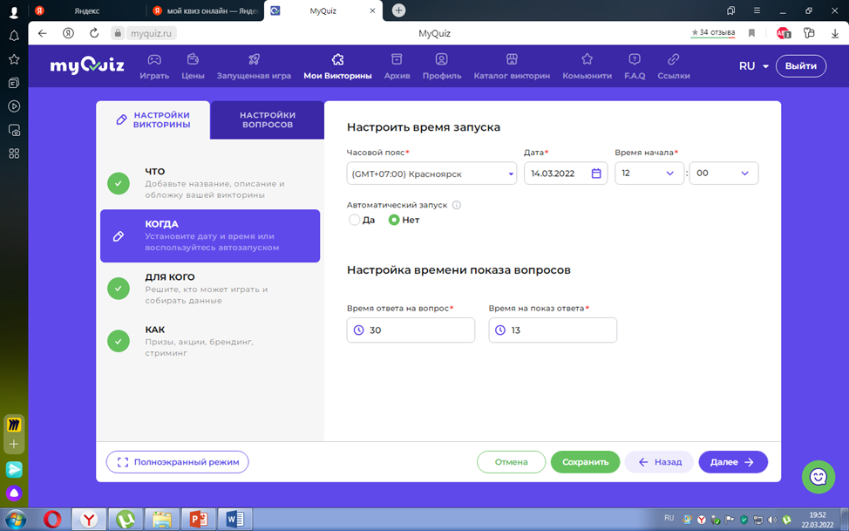

ШАГ 8: На следующей странице надо выбрать ТИП РЕГИСТРАЦИИ:
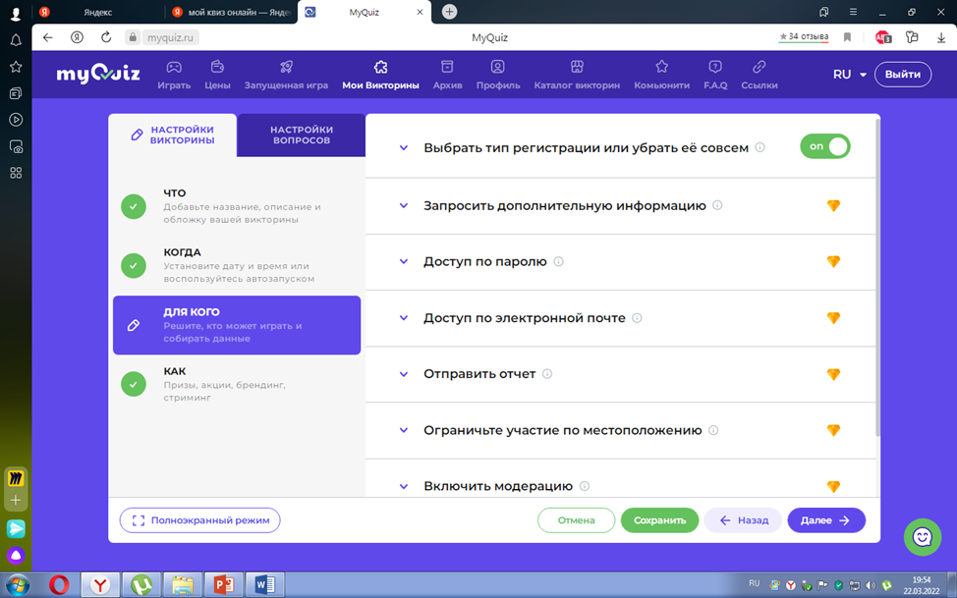

ШАГ 9: СИСТЕМА ПОДСЧЁТА ОЧКОВ: «myQuiz» считает очки автоматически.
Если игроки набрали равное количество очков, победителем считается тот, кто затратил на игру меньше времени.
В конце игры выходит рейтинговая таблица, где педагог и сами игроки видят результаты викторины.
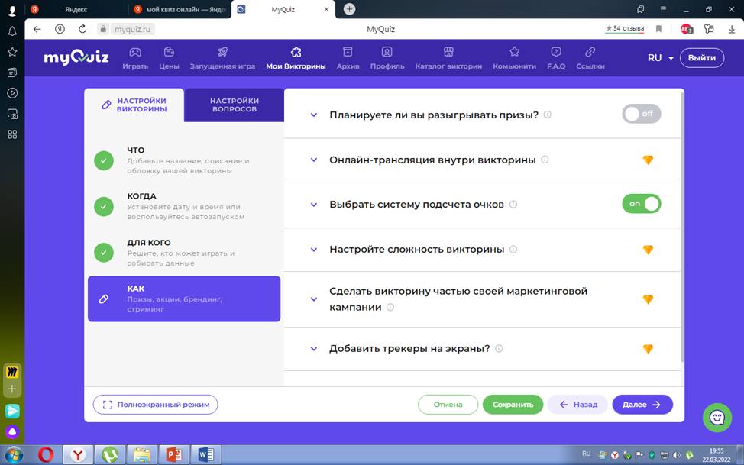

ШАГ 10: НАСТРОЙКА ВОПРОСОВ
В соответствующие окна впишите вопрос.
«Затащите» фото или картинку.
Добавьте варианты ответа, отметив правильный галочкой.
Внизу, по мере необходимости, можно
«ДОБАВИТЬ ПОЯСНЕНИЕ ПРИ ПРАВИЛЬНОМ ОТВЕТЕ»
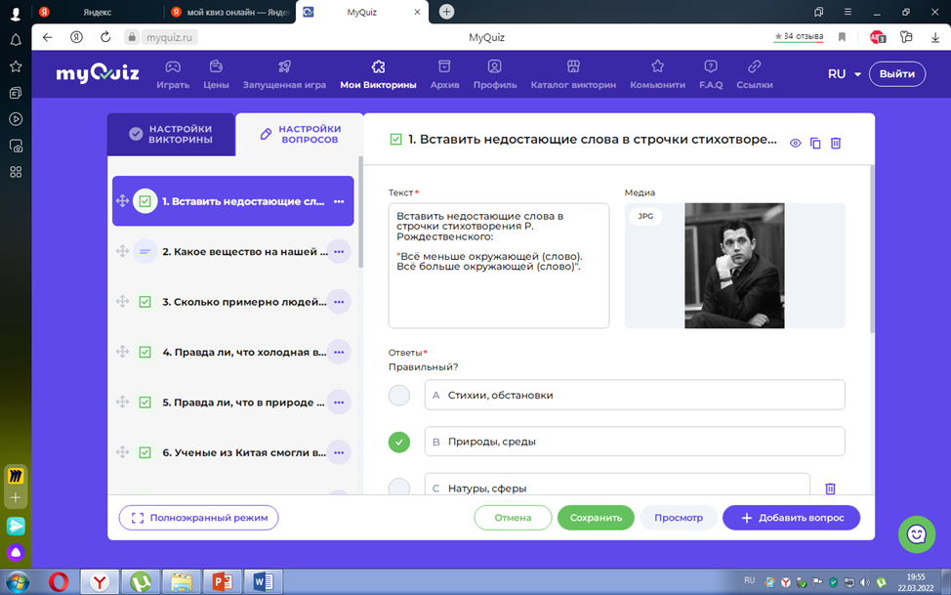

ШАГ 11: Заполнив первый вопрос викторины, переходим ко второму:
в нижнем правом углу нажимаем кнопку «ДОБАВИТЬ ВОПРОС».
Выйдет такая таблица:
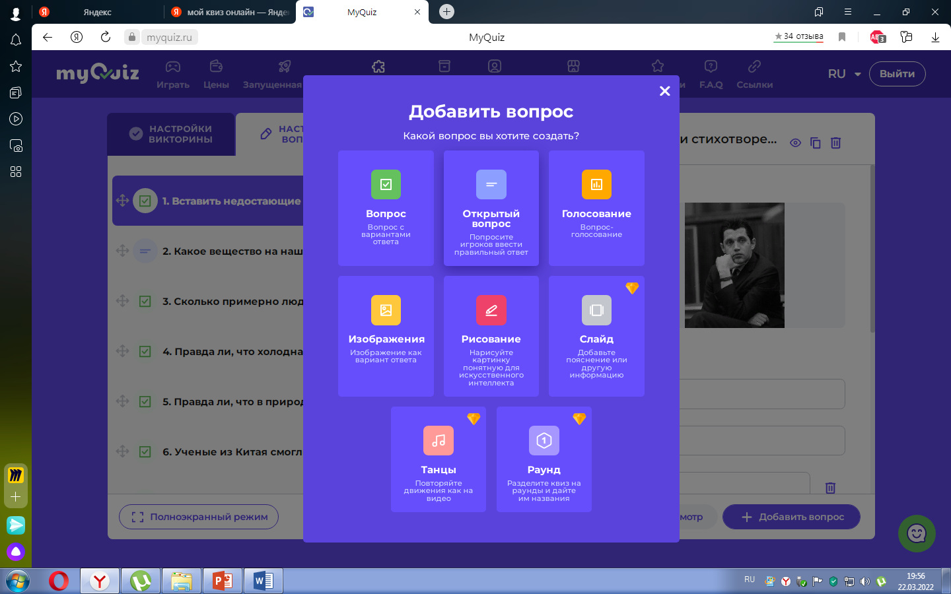

ШАГ 12: Выбираем вариант «ВОПРОС», или «ОТКРЫТЫЙ ВОПРОС».
В этом случае игроки должны ВПИСАТЬ свой ответ.
Вы можете выставить несколько правильных вариантов-синонимов этого слова.
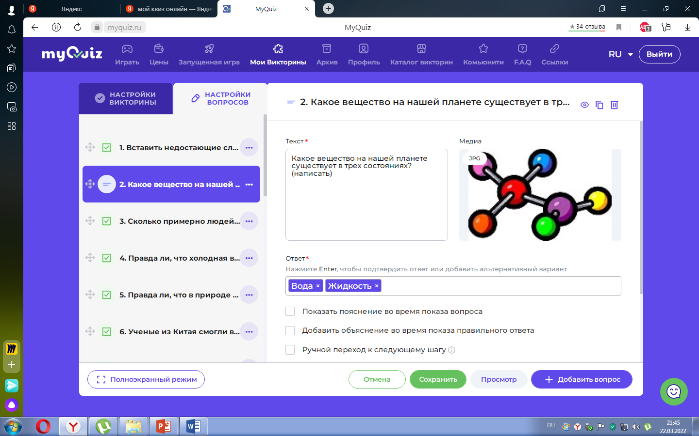

ШАГ 13: При выборе варианта вопроса «РИСОВАНИЕ»,
- Задайте вопрос, который можно отобразить в виде простого рисунка.
- Рисунок-ответ должен быть несложным и исполнен непрерывной линией. Если линия прервана, дальше продолжить рисунок не получится.

Откуда взять цифровой и QR коды игры?
Цифровой и QR коды вашей викторины высветятся на «обложке» вашей игры при её тестировании:

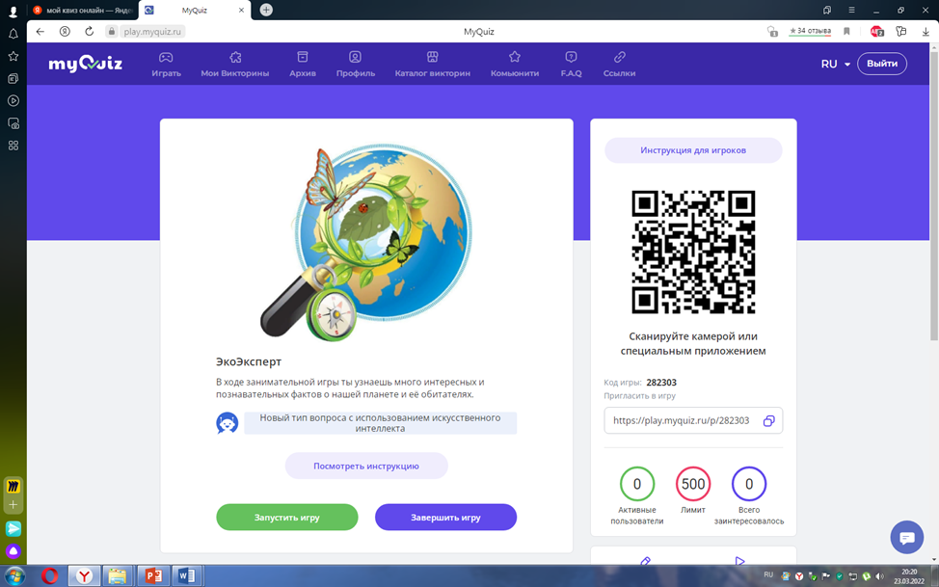

ШАГ 14: ПОДВЕДЕНИЕ ИТОГОВ
По окончании игры выходит ЛИДЕРБОРД, где отражены результаты всех игроков.
Если несколько игроков набрали одинаковое количество баллов в конце игры, то верхнюю позицию в лидерборде займёт игрок, отвечавший быстрее всю викторину.

ИНСТРУКЦИЯ ДЛЯ ИГРОКОВ

ШАГ 1: Зайти на сайт за 20-30 минут до начала игры по ссылке https://myquiz.ru/ или по QR-коду викторины.
ШАГ 2: Введите код игры и нажмите на кнопку “Присоединиться”.
ШАГ 3: Ваш Псевдоним и нажмите кнопку “Играть”. Вы будете перенаправлены на страницу ожидания игры.
ШАГ 4: Как только игра будет запущена, Вам будет показан вопрос и несколько вариантов ответа.
ШАГ 5: После выбора вариантов ответа необходимо нажать кнопку “Ответить”.
ШАГ 6: В конце игры Вам будет показан Лидерборд.

